土建学院2014-2015学年十佳学生事迹介绍

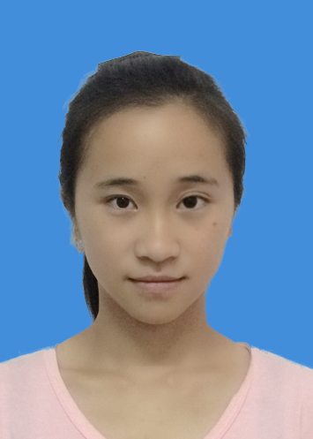
林琪琪，工管132班学生，共青团员，现任学院团委副书记，新生班导师助理，曾任学院团委组织部副部长，学院青协语言人才库辩论队副领队;先后获得校招投标大赛二等奖、优秀团员、新生辩论赛最佳辩手、新生辩论赛团体第二名、“启新杯”辩论赛团体第一名、暑期社会实践活动先进个人、拟获一等奖学金等。
座右铭：不疾不徐，稳步缓行
沈苏苏，结构123班学生，中共党员，曾任学院团委副书记，14级新生班导师助理，学院团委组织部部长，9幢党员工作站副站长，班级宣传委员;先后获得二等奖学金两次，三等奖学金一次，三好学生三次；宁波市优秀共青团员，大学生暑期社会实践活动先进个人，校优秀团干部，2014年度校优秀志愿者，浙江省大中学生志愿者暑期社会实践先进集体，院暑期社会实践三等奖，土建学院“微型党课”一等奖，校十三届结构设计大赛三等奖等
座右铭: 虽然过去不能改变，未来可以

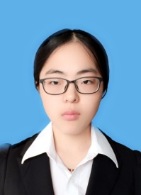
陆 飞，道桥121班学生，中共党员，现任道桥支部支委，曾任学院社联主席、结构设计协会会长、道桥141班班助、团委宣策部部长、土木122班班长、团支书；先后获得优秀团员两次、二等奖学金三次、优秀班干部两次、三好学生、优秀团干部、宁波市优秀大学生、校优秀志愿者、党员之星、省挑战杯学术科技作品竞赛二等奖、省微积分竞赛三等奖、省物理创新竞赛三等奖、“最强大脑”工程知识竞赛二等奖、团学论坛时事知识竞赛一等奖、结构设计竞赛一等奖、创新奖学金三等奖、拟获国家奖学金等。
座右铭：笑一笑，没什么大不了

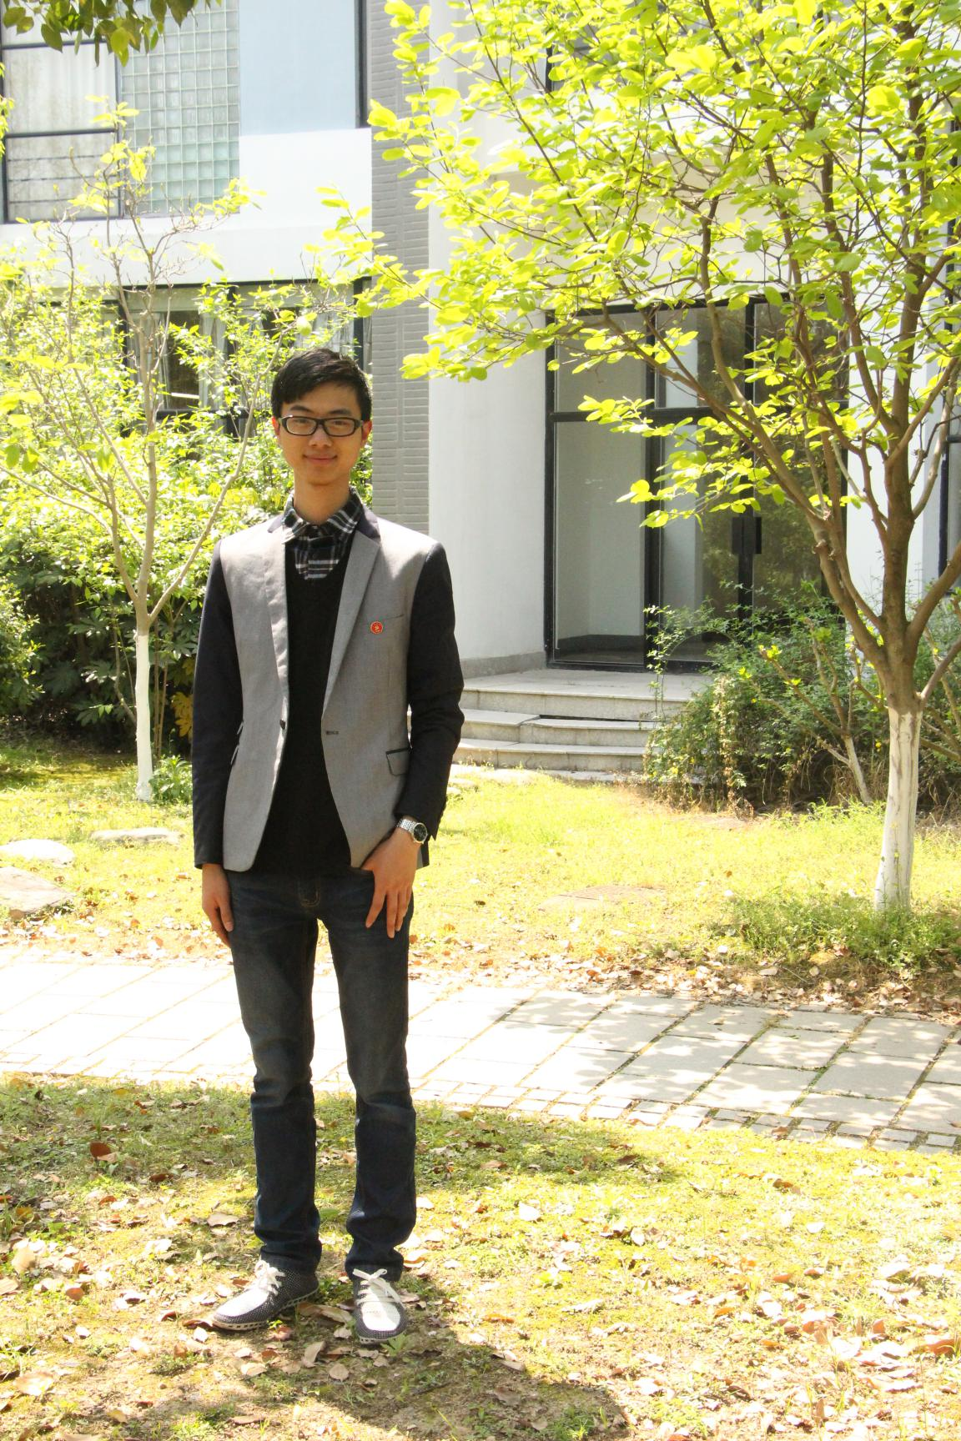

现任学院红色先锋教育服务中心副主任，14级新生班导师助理，学生工管支部支委，校舆情队成员，曾任班级团支书，学院红色先锋实践部部长，学院学生会学风建设部副部长；先后获得军训综合测评一等奖、校女子100米栏第三名、校优秀团干、社会工作奖学金一次、优秀学生干部一次、优秀学生二等奖学金两次、三好学生荣誉称号两次、校招投标大赛三等奖、校结构设计大赛三等奖、校网络搜索大赛三等奖、校优秀团员、校暑期实践先进个人、校十佳书香寝室第一名、文明寝室两次、宁波市鄞州区文明交通宣讲“优胜奖”、 八届全国高等院校BIM技术应用算量大赛团体一等奖、全国BIM技术应用土建算量单项一等奖、全国BIM技术钢筋算量单项一等奖等。
座右铭：忙而不茫，做自己最棒！



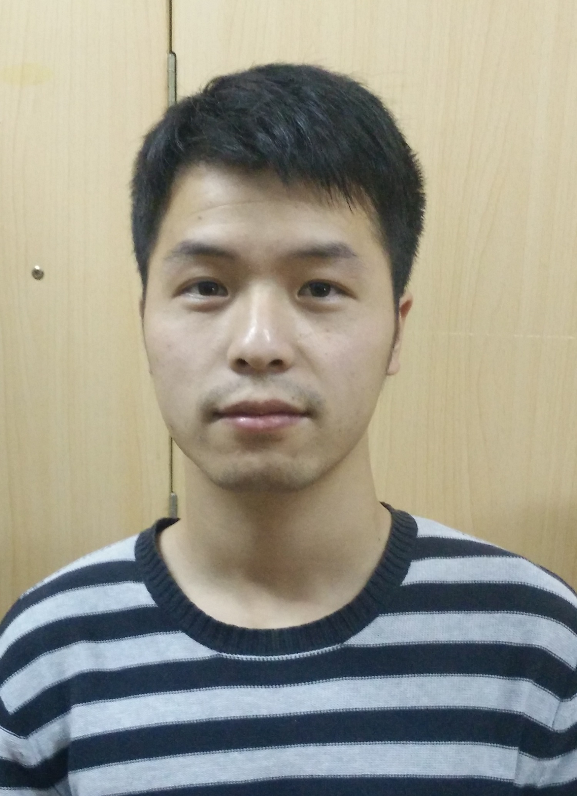
吴海斌，道桥131班学生，中共预备党员，现任道桥131班学习委员，曾任土建青协宣策部干事和校绿色风校内活动部干事。先后获得2014年浙江省大学生物理创新竞赛二等奖，浙江省第四十届大学生结构设计竞赛二等奖，三好学生两次，优秀学生一等奖学金两次，2014年度优秀团干部，2013年度优秀团员，CET4和CET6合格，“水塔”结构设计赛三等奖，“纸牌承重”结构设计二等奖，“放飞梦想”风筝制作大赛二等奖，“爱心使者”荣誉称号等。
座右铭：莫问前程凶吉，但求落幕无悔

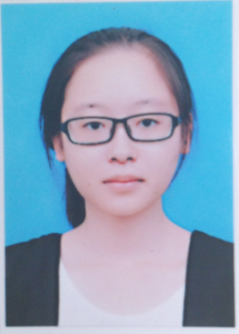
王赛施，建筑134班学生，中共预备党员，现任土建青协副会长、校合唱团成员、班级宣传委员，曾任土建青协宣策部副部长、校团刊设计部副部长、软件协会平面设计副部长、LDIP成员。先后获得一等奖学金两次、三好学生两次，宁波高校五校联盟现场书画比赛书法一等奖，随校合唱团在浙江省艺术节合唱比赛中获一等奖、荣获“优秀团干部”荣誉称号、获社会实践优秀团队、文明寝室、学术达人寝室等。
座右铭：看书，写字，思考人生。

国家级大学生创新创业训练计划项目负责人、浙江省大学生科研创新二等奖、注册成立嘉皓服装租赁有限公司、省物理竞赛三等奖、宁波市青年微电影大赛三等奖、浙大结构大赛二等奖、校招投标一等奖、校二等奖学金、三好学生、优秀团员、新生辩论赛最佳辩手等。
座右铭：让青春充满色彩，让生命流淌热血

冯斌，结构124班学生，中共党员，现任土建土木学生支部支委、曾任土建社联副主席、结构协会副会长、14级班导师助理、土建社联办公室主任、支部党小组副组长、16幢党员工作站层长；先后获得二等奖学金二次、优秀学生干部二次、土建学院优秀干事、浙江省高等数学竞赛二等奖、校优秀社团学生干部、浙江省大学生物理创新竞赛二等奖、校优秀团员、校第十次爱心募捐“爱心使者”、校科技创新二等奖学金、第六届全国大学生数学竞赛预赛三等奖等。
座右铭：把握机会，收获一路上别样的风景。

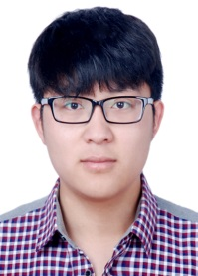

胡忠雯，道桥131班学生，中共预备党员，现任道桥131班组织委员、土木153班新生班导师助理、结构设计协会副会长、校田径队队员，曾任学生会文艺部副部长、结构设计协会古建筑保护部部长、东篱读书社社长;先后获得三等奖学金和二等奖学金、、三好学生两次、浙江省第十四届大学生结构设计竞赛特等奖 、2014年浙江省大学生物理创新竞赛三等奖、2015年浙江省田径精英赛女子100米和200米第五名、、2015年宁波市第七届大学生田径运动会女子100米第一名、2015年宁波市第七届大学生田径运动会女子4*100第三名、中共浙大宁波理工学院委员会党校第一期发展对象培训班优秀学员、校2014年大学生暑期社会实践活动先进个人、校2014年度优秀团员、校第十三届田径运动会女子100米和200米第一名、校第十三届田径运动会女子4*400第一名、校第十三届田径运动会女子4*100第二名、2014-2015年土木建筑工程学院优秀志愿者等。
座右铭：既然选择了远方，便只顾风雨兼程。

市第七届大学生田径运动会女子4*100第三名、中共浙大宁波理工学院委员会党校第一期发展对象培训班优秀学员、校2014年大学生暑期社会实践活动先进个人、校2014年度优秀团员、校第十三届田径运动会女子100米第一名、校第十三届田径运动会女子200米第一名、校第十三届田径运动会女子4*400第一名、校第十三届田径运动会女子4*100第二名、2014-2015年土木建筑工程学院优秀志愿者、
座右铭:人必须要相信自己，这是成功的秘诀

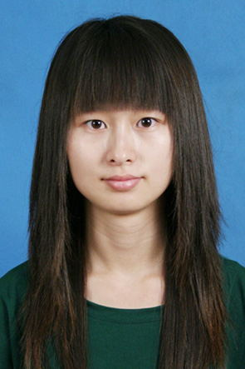

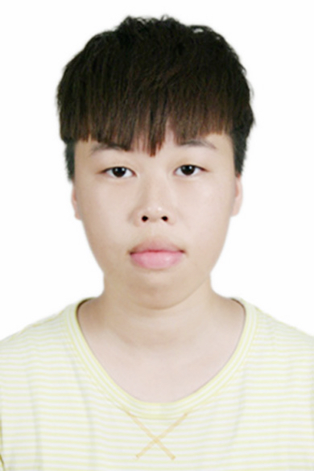
陈佳妮，房建133班学生，中共共青团员，现任班级团支书、结构设计协会副会长，曾任班级文娱委员、东篱读书社副社长、院社团联合会宣策部副部长、营造软件应用协会CAD部长;先后获得一等奖学金两次、三好学生两次、
浙江省第十四届结构设计竞赛二等奖、浙江大学宁波理工学院结构设计竞赛二等奖、2014年度优秀团员、“中国电机工程学会杯”全国大学生电工数学建模竞赛三等奖、美国大学生数学建模竞赛SP等。
座右铭:人必须要相信自己，这是成功的秘诀


我一直坚信“天道酬勤，厚德载物”相信付出就有收获，因此在大学这几年我都认真积极的去做好每一件事。大一进来，我加入了分院，校排球队，校艺术团器乐队，分院学生会文艺部。在此期间，我不但参加了许多校级，院级的晚会。同时也组织了分院的迎新晚会和毕业生晚会。大二一年则是能力不断提高的一年。我从文艺部的干事成为副部长，在此期间，除了将每场活动晚会办好之外还要学习如何和各个部门合作，如何与人相处。除此之外，在排球上的成绩也是非常优异。大三则是收获丰厚的一年。我担任建筑与艺术协会会长一职，并且组织了许多活动。比如鄞州区变电箱公益彩绘，手绘大赛，建筑优秀作品展等等。我不仅做好学生工作，在学习上也不松懈。获得两次二等奖学金，一次三等奖学金，三好学生等荣誉称号。除此之外，我还积极参加各种建筑学竞赛，并且获得一定成绩。入围浙江省农村礼堂竞赛。获得revit杯全国建筑学可持续竞赛优秀奖。

